プログラム仕様書

仕様書番号
SS050

サブジェクト
通知票出力

リビジョン：
1st 2013/08/26 初版
2 2013/09/05 通知票評価マスタ、通知票評価テーブル変更に伴う修正

概要
1. 通知票出力画面について
この画面は、クラス、学期毎に、通知票出力を行う生徒を選択し、出力ボタンを押下することで、選択された生徒の通知票を一括出力することができます。
また、一覧表示されている生徒の番号をクリックすることで、通知票個別出力画面へ遷移します。
2. 通知票の種類ついて
学年によって、通知票科目数、通知票評価数、所見数が変わるため、出力する通知票が変わります。詳細は下記の通り。
1). 小学校1~2年(括弧内は通知票評価の最大数)
・科目
国語(10)
算数(10)
生活(10)
英語(10)
音楽(10)
図工(10)
体育(10)
・所見
特別活動
行動の様子(10)
総合所見学習面
総合所見生活面
2). 小学校3~4年(括弧内は通知票評価の最大数)
・科目
国語(10)
算数(10)
理科(10)
社会(10)
英語(10)
音楽(8)
図工(8)
体育(8)
・所見
特別活動
行動の様子(10)
総合所見学習面
総合所見生活面
3). 小学校5~6年(括弧内は通知票評価の最大数)
・科目
国語(10)
算数(10)
理科(8)
社会(8)
英語(8)
音楽(7)
図工(9)
体育(8)
家庭(7)
・所見
特別活動
行動の様子(10)
総合所見学習面
総合所見生活面
4). 中学校(括弧内は通知票評価の最大数)
・科目
国語(8)
数学(8)
理科(8)
社会(8)
英語(8)
音楽(8)
美術(8)
保健体育(8)
技術家庭(8)
・所見
総合学習
特別活動
行動の様子(6)
総合所見学習面
総合所見生活面
3. 通知票出力について
通知票の出力方法は、各通知票レイアウトのExcelファイルの雛形に、値を設定し、作成したExcelの一時ファイルを表示します。画面が閉じられたらExcelファイルも破棄されます。
先生は表示されているExcelの機能を使用して通知票の印刷や印刷プレビューを行います。本システムでは、印刷や印刷プレビュー機能は考慮しません。

I / O図

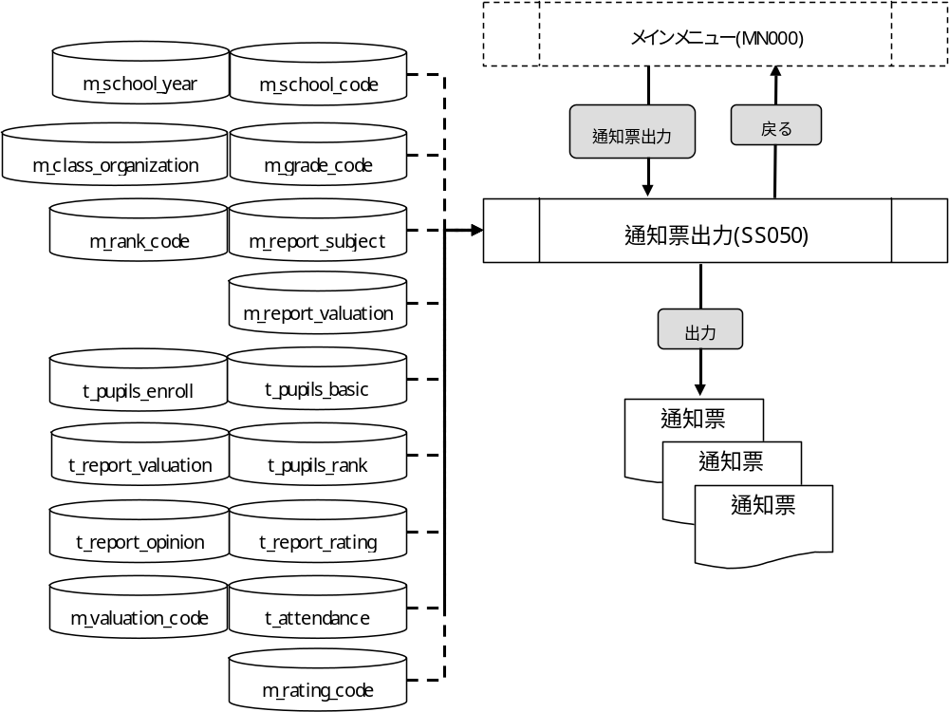
使用するテーブル
m_school_year
m_school_code
m_grade_code
m_class_organization
m_report_subject
m_report_valuation
m_rank_code
m_valuation_code
t_pupils_basic
t_pupils_enroll
t_pupils_rank
t_report_valuation
t_report_rating
t_report_opinion
t_attendance
m_valuation_code
m_rating_code

遷移先
通知票個別出力（ST060）

処理
- 初期表示時処理
1). 各セレクトボックスに値を設定する。
- 年度
m_school_yearより年度情報を取得する。
抽出条件 ：delete_flg = “0”
ソート条件：school_year 昇順
- 学校
m_school_code.school_nameを設定する。
※ valueにはm_school_code.school_codeの値を設定する。
抽出条件 ：全件
ソート条件：school_code 昇順

- 学年
初期値を設定する。
- 組
初期値を設定する。
- 学期
1と2と3を設定する。
※ valueの値も同様に1と2と3を設定する。

- セレクトボックス変更時処理
1). 学校が変更された場合
・学年セレクトボックスの内容を設定する。
m_grade_code.grade_codeを設定する。
※ valueにはm_grade_code.grade_codeの値を設定する。
抽出条件 ：m_class_organization.school_year
= 画面.年度.value
m_class_organization.school_code
= 画面.学校.value
ソート条件：m_grade_code.grade_code 昇順
重複データは取得しない(distinctで取得)
・組セレクトボックスの表示を初期化する。
2). 学年が変更された場合
・組セレクトボックスの内容を設定する。
m_class_organization.class_nameを設定する。
※ valueにはm_class_organization.class_organization_idの値を設定する。
抽出条件 ：m_class_organization.school_year
= 画面.年度.value
m_class_organization.school_code
= 画面.学校.value
m_class_organization.grade_code
= 画面.学年.value
ソート条件：m_class_organization.serial_num 昇順
- 年度（検索条件）
- 必須入力とする。
- セレクトボックスとする。

- 学校（検索条件）
- 必須入力とする。
- セレクトボックスとする。
- 学年（検索条件）
- 必須入力とする。
- セレクトボックスとする。
- 組（検索条件）
- 必須入力とする。
- セレクトボックスとする。
- 学期（検索条件）
- 必須入力とする。
- セレクトボックスとする。
- 年度（隠し項目）
- 隠し項目とする。
- 学校（隠し項目）
- 隠し項目とする。
- 学年（隠し項目）
- 隠し項目とする。
- 組（隠し項目）
- 隠し項目とする。
- 学期（隠し項目）
- 隠し項目とする。
- 表示ボタン
1). ボタンが押下されたら、必須入力チェックを行う。
2). エラーがない場合、生徒情報を取得する。
取得内容 ：t_pupils_enroll.pupil_enroll_id
t_pupils_enroll. num_in_class
t_pupils_basic.name_last
t_pupils_basic.name_first
抽出条件 ：t_pupils_enroll.class_organization_id
= 画面.組.value
t_pupils_enroll.pupil_id
= t_pupils_basic.pupil_id
ソート条件：t_pupils_enroll.num_in_class 昇順
3). 該当データが存在しない場合はメッセージを表示し処理を終了する。
メッセージ：「生徒情報が存在しません。」
4). 検索時の情報を隠し項目へ設定する。(帳票出力に必要な項目)
- 年度 <- 画面.年度.value
- 学校 <- 画面.学校.value
- 学年 <- 画面.学年.value
- 組 <- 画面.組
- 学期 <- 画面.学期.value
5). 取得した生徒情報を画面に一覧表示する。
- 通知票出力 <- チェックをつける。
- 生徒在学ID <- t_pupils_enroll.pupil_enroll_id
- 番号 <- t_pupils_enroll.num_in_class
- 氏名 <- t_pupils_basic.name_last
+ “空白”
+ t_pupils_basic.name_first”
- チェックボタン
- ボタンが押下されたら、全ての行のチェックボックスにチェックをつける。再度ボタンが押下されたら、全ての行のチェックボックスのチェックをとる。
- 通知票出力
- チェックボックスとする。
- 生徒在学ID
- 隠し項目とする。
- 番号
- ラベルとする。
- 通知票個別出力画面へ遷移するリンクを設定する。
- 氏名
- ラベルとする。
- 番号クリック
- 番号がクリックされたら、パラメータを設定し、通知票個別出力画面へ遷移する。
パラメータ.[生徒在学ID] <- 画面.生徒在学ID（クリックされた行の生徒在学ID）
パラメータ.[学期] <- 画面.学期(隠し項目)
- 出力ボタン
・ ボタンが押下されたら、確認メッセージを出力する。
メッセージ：「通知票出力処理を行いますがよろしいですか。」
はい :次の処理へ
いいえ:何もしない
- 入力値のチェックを行う。
・ チェックが1つもついていない場合、エラーとする。
メッセージ：「1つ以上チェックをつけてください。」
・ エラーが無い場合、チェックのついている生徒分、通知票の出力処理を行う。

・ 通知票出力に使用する帳票レイアウトを選定する。
1) 画面.学校(隠し項目) = “2”(中学校)の場合
004_中学用通知票雛形.xlsを使用する。
2) 画面.学校(隠し項目) = “1”(小学校)
かつ 画面.学年(隠し項目) = “1”or “2”の場合
001_小学1~2年用通知票雛形.xlsを使用する。
3) 画面.学校(隠し項目) = “1”(小学校)
かつ 画面.学年(隠し項目) = “3”or “4”の場合
002_小学3~4年用通知票雛形.xlsを使用する。
4) 画面.学校(隠し項目) = “1”(小学校)
かつ 画面.学年(隠し項目) = “5”or “6”の場合
003_小学5~6年用通知票雛形.xlsを使用する。
・ 通知票に値を設定する。
1) 選定した帳票excelにシートを追加し、シート名に生徒の出席番号を設定する。
・帳票.シート名 <- 画面.番号
2) 通知票ヘッダ項目を設定する。
・帳票.学期 <- 画面.学期(隠し項目) + “学期”
・帳票.クラス名 <- 画面.学年(隠し項目)
+ “-”
画面.組(隠し項目)
・帳票.番号 <- 画面.番号
・帳票.氏名 <- 画面.氏名
3) 通知票教科項目を設定する。
(1) 科目情報を取得する。
取得内容 ：m_report_subject.report_subject_id
m_report_subject.report_subject_name
m_rating_code.rating_name
抽出条件 ：t_report_rating.pupil_enroll_id
= 画面.生徒在学ID
t_report_rating.term
= 画面.学期(隠し項目)
m_report_subject.report_subject_id
= t_report_rating.report_subject_id
m_rating_code.rating_code
= t_report_rating.rating_code
ソート条件：m_report_subject.display_no 昇順
(2) 通知票科目項目を設定する。
・帳票.通知票科目 <- 取得した科目情報.report_subject_name
・帳票.通知票評定 <- 取得した科目情報.rating_name
(3) 通知票評価情報を取得する。(取得した通知票科目情報の件数分繰り返す)
1. 生徒ランク情報を取得する。
取得内容 ：t_pupils_rank.rank_code
抽出条件 ：t_pupils_rank.pupil_enroll_id
= 画面.生徒在学ID
t_pupils_rank.term
= 画面.学期(隠し項目)
t_pupils_rank.report_subject_id
= 取得した科目情報.report_subject_id

2. 評価情報を取得する。
取得内容 ：m_report_valuation.valuation_detail
m_valuation_code.valuation_name
抽出条件 ：m_report_valuation.school_year
= 画面.年度(隠し項目)
m_report_valuation.term
= 画面.学期(隠し項目)
m_report_valuation.report_subject_id
= 取得した科目情報.report_subject_id
t_report_valuation.pupil_enroll_id
= 画面.生徒在学ID
m_valuation_code.valuation_code
= t_report_valuation.valuation_code
・生徒ランク情報が存在する場合
m_report_valuation.rank_code
= 取得した生徒ランク情報.rank_code
・生徒ランク情報が存在しない場合
m_report_valuation.rank_code
= “5”(ランク対象外)
ソート条件：m_report_valuation.display_no 昇順
3. 通知票評価項目を設定する。
・帳票.通知票評価内容
<- 取得した評価情報.valuation_detail
・帳票.通知票評価
<- 取得した評価情報.valuation_name
4) 通知票所見項目を設定する。
(1) 所見情報を取得する。
取得内容 ：t_report_opinion.integrated_study
t_report_opinion.special_activities
t_report_opinion.study_side
t_report_opinion.life_side
抽出条件 ：t_report_rating.pupil_enroll_id
= 画面.生徒在学ID
t_report_rating.term
= 画面.学期(隠し項目)
(2) 行動の様子情報を取得する。
取得内容 ：m_report_valuation.valuation_detail
m_valuation_code.valuation_name
抽出条件 ：m_report_subject.school_code
= 画面.学校(隠し項目)
m_report_subject.grade_code
= 画面.学年(隠し項目)
m_report_subject.situation_of_action_flg
= “1”(行動の様子用の通知票科目データ)
m_report_valuation.school_year
= 画面.年度(隠し項目)
m_report_valuation.term
= 画面.学期(隠し項目)
m_report_valuation.report_subject_id
= m_report_subject.report_subject_id
m_report_valuation.rank_code
= “5”(対象外)
t_report_valuation.pupil_enroll_id
= 画面.生徒在学ID
t_report_valuation.report_valuation_id
= m_report_valuation.report_valuation_id
m_valuation_code.valuation_code
= t_report_valuation.valuation_code
ソート条件：m_report_valuation.display_no 昇順
(3) 出欠席情報を取得する。
取得内容 ：t_attendance.num_of_school_days
t_attendance.suspension_of_attendance
t_attendance.days_absenced
t_attendance.lateness
t_attendance.leave_early
t_attendance.remarks_column
抽出条件 ：t_attendance.pupil_enroll_id
= 画面.生徒在学ID
t_attendance.term
= 画面.学期(隠し項目)
(4) 通知票所見項目を設定する。(行動の様子情報は取得した件数分設定)
・帳票.総合学習 <- 取得した所見情報.integrated_study
(帳票.総合学習は画面.学校(隠し項目) = “2”(中学校)の場合のみ設定)
・帳票.特別活動 <- 取得した所見情報.special_activities
・帳票.総合所見学習面 <- 取得した所見情報.study_side
・帳票.総合所見生活面など <- 取得した所見情報.life_side
・帳票.行動の様子評価内容
<- 取得した行動の様子情報.valuation_detail
・帳票.行動の様子評価
<- 取得した行動の様子情報.valuation_name
・帳票.授業日数
<- 取得した出欠席情報.num_of_school_days
・帳票.忌引・停止
<- 取得した出欠席情報.suspension_of_attendance
・帳票.出席しなければならない日数
<- 帳票.授業日数 - 帳票.忌引・停止
・帳票.出席日数
<- 帳票.出席しなければならない日数 - 帳票.欠席日数
・帳票.欠席日数
<- 取得した出欠席情報.days_absenced
・帳票.遅刻
<- 取得した出欠席情報.lateness
・帳票.早退
<- 取得した出欠席情報.leave_early
・帳票.備考
<- 取得した出欠席情報.remarks_column
・ 通知票データのExcel出力が全て完了したら、完了メッセージを出力する。
メッセージ：「通知票出力処理が完了しました。」

・ 作成したExcelファイルを表示する。

- 戻るボタン
- ボタンが押下されたら、メインメニューへ遷移する。
入力画面
0070_通知票出力画面レイアウト.xls参照

帳票レイアウト
001_小学1~2年用通知票レイアウト.xls
002_小学3~4年用通知票レイアウト.xls
003_小学5~6年用通知票レイアウト.xls
004_中学用通知票レイアウト.xls 参照

ページングについて
0_共通処理/システム全体のルール：“一覧画面の表示件数について” 参照

項目の出力桁数について
出力項目の桁数が多く、出力枠からはみ出る場合は、出力項目をある程度のサイズで切って、出力枠内に収めるように調整する。

